 |   KRC GENK |  | Senior Army KRC Genk-Cup  2026
55+ 65+
Reeks aanduiden:
PLOEG CONTACTPERSOON

Naam ploeg |  |  | Naam
Kleuren ploeg |  |  | Telefoon
 |  |  | E-mail
SPELERS
Nummer | Naam | Voornaam | Geboortedatum | Pastab. | BBQ
1
2
3
4
5
6
7
8
9
20 euro per spelers/begeleider/supporter, pastabuffet inbegrepen.
10 euro per speler zonder pastabuffet!

BEGELEIDERS/SUPPORTERS:
Nummer | Naam |  |  | Voornaam | Geboortedatum |  | Pastab. | BBQ
1
2
3
4
5
Inschrijven: maximaal 9 spelers per ploeg. Inschrijving sturen naar jean.hendrix@krcgenk.be voor 05/05/2026. Betalen op rek-nr.: B12 0689 0310 5692.
Ingericht met de steun van:
 |  |  | 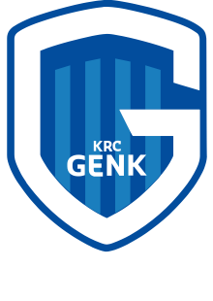  FOUNDATION | 